МІНІСТЕРСТВО ОСВІТИ І НАУКИ УКРАЇНИ
Національний університет “Києво-Могилянська академія”
Факультет інформатики

Навчальний проект “DigiUni”
з дисципліни “Алгоритми та структури даних”
Тема: Система обліку студентів і викладачів НаУКМА

Студент 1 курсу групи 1
спеціальності 121. Інженерія
програмного забезпечення
Грох Арсеній Миколайович

Студент 1 курсу групи #
спеціальності 121. Інженерія
програмного забезпечення
П’ятаченко Гліб Олександрович

Викладач:
Кирієнко Оксана Валентинівна

м. Київ – 2025
Постановка задачі

Основна мета: Створити консольну інформаційну систему університету, яка покриває всі теми курсу Advanced Java: ООП, колекції, дженеріки, винятки, логування, функціональне програмування, Stream API, сучасні типи Java, I/O, багатопоточність, мережу, рефлексію та анотації, тестування і роботу з Git.

Предметна область: Потрібно реалізувати систему обліку факультетів, кафедр, студентів і викладачів університету НаУКМА. Система працює у консольному режимі, спілкується з користувачем через меню і зберігає дані в структурованому вигляді.

Dані сутностей:
- Університет: повна назва, скорочена назва, місто, адреса.
- Факультет: унікальний код, назва, скорочена назва, декан (посилання на викладача), контакти.
- Кафедра: унікальний код, назва, факультет (посилання), завідувач (посилання на викладача), кабінет/локація.
- Персона (базовий тип): унікальний ідентифікатор, ПІБ (3 частини), дата народження, email, телефон.
- Студент: ідентифікатор студента/залікова, курс (1-6), група, рік вступу, форма навчання (бюджет/контракт), статус (навчається/академвідпустка/відрахований).
- Викладач: посада, науковий ступінь, вчене звання, дата прийняття на роботу, ставка/навантаження.

Операції керування даними:
- Створити/видалити/редагувати факультет.
- Створити/видалити/редагувати кафедру факультету.
- Додати/видалити/редагувати студента/викладача в кафедрі.
- Переводити студента між групами/кафедрами та змінювати курс.

Пошук і звіти:
- Знайти студента/викладача за ПІБ, курсом або групою.
- Вивести всіх студентів, впорядкованих за курсами.
- Вивести всіх студентів/викладачів факультету, впорядкованих за алфавітом.
- Вивести всіх студентів кафедри, впорядкованих за курсами.
- Вивести всіх студентів/викладачів кафедри, впорядкованих за алфавітом.
- Вивести всіх студентів кафедри вказаного курсу (звичайний список та впорядкований за алфавітом).

Доступ і ролі:
- Потрібна авторизація (логін/пароль) і розмежування прав доступу.
- Користувач: лише перегляд (пошук і звіти).
- Менеджер: повний доступ до CRUD, без керування користувачами.
- Адміністратор: повний доступ + створення/редагування/блокування користувачів і ролей.

Розподіл ролей

Студент Грох Арсеній відповідальний за структуру та підтримку гіт репозиторію, створення всіх моделей (Student, Person, University, Teacher, Faculty, Department), CRUD,
зберігання даних та їх шифрування, валідацію паролів та емейлів (забезпечення унікальності емейлів), авторизацію.

Студент П’ятаченко Гліб відповідальний за структуру проєкту, винятки та логування, анотації та їхню валідацію, валідацію консольних вводів, модель TCP-server/client, охайний вивід даних в консоль, рефакторинг та покращення коду.

Спільна робота: документація, звіт, сортування та пошук, тести.

Опис можливостей

1. Управління структурою університету (CRUD операції)
Система забезпечує повний цикл керування даними для основних сутностей: Факультети, Кафедри, Викладачі та Студенти.

- Створення та реєстрація: Додавання нових записів із автоматичною генерацією унікальних ідентифікаторів (ID).
- Редагування: Можливість зміни будь-якого поля існуючого об'єкта (ПІБ, контакти, посади, курси) з миттєвим оновленням у базі.
- Видалення: Безпечне видалення записів із автоматичним вивільненням пов'язаних ресурсів (наприклад, емейлів).
- Зв'язки між сутностями: Логічна прив'язка студентів до кафедр, викладачів до посад деканів чи завідувачів кафедр.

2. Багаторівнева система авторизації
Доступ до функцій системи розмежовано згідно з ролями користувачів:
- Administrator: Повний доступ до всіх реєстрів, а також керування обліковими записами користувачів (реєстрація, редагування, блокування/розблокування).
- Manager: Право на модифікацію даних (додавання, редагування, видалення) студентів та викладачів.
- User (Гість): Режим "тільки для читання" — перегляд списків, пошук та генерація звітів без можливості внесення змін.

3. Пошук та аналітична звітність (Stream API)
Система надає потужні інструменти для роботи з даними в реальному часі:
- Гнучкий пошук: Знаходження студентів чи викладачів за ID, частиною імені, кодом курсу або роком навчання.
- Сортування: Вивід списків у алфавітному порядку або за специфічними критеріями (наприклад, за роком вступу).
- Генерація статистичних звітів:
  - Розподіл студентів за формами навчання (денна, заочна, академвідпустка).
  - Кількісний аналіз студентів на кожному факультеті.
  - Розрахунок фінансових показників (наприклад, середня ставка викладачів).
4. Мережева архітектура та багатопоточність (TCP)
Завдяки переходу на клієнт-серверну модель, система підтримує:
- Віддалений доступ: Можливість підключення клієнта до центрального сервера через мережу TCP/IP.
- Паралельна робота: Сервер реалізовано з використанням багатопоточності, що дозволяє декільком користувачам працювати з реєстрами одночасно без блокування системи.
5. Безпека та цілісність даних
- Валідація даних: Використання кастомних анотацій та Reflection API для перевірки коректності вводу (наприклад, довжина імені, формат email чи складність пароля).
- Захист від некоректного вводу: Реалізовано буферний захист консольного вводу, що запобігає крашу програми при введенні букв замість цифр.
- Шифрування даних: Вся база даних зберігається у бінарних файлах із застосуванням XOR-шифрування, що запобігає несанкціонованому читанню файлів безпосередньо з диска.
- Унікальність ідентифікаторів: Реалізовано механізм перевірки унікальності електронних адрес у межах всієї системи.

UML-діаграма проекту

@startuml
skinparam style strictuml
skinparam DefaultFontName Arial
skinparam DefaultFontSize 12

package "Domain Layer" {
abstract class Person
class Student
class Teacher
class Faculty
class Department
class User

Person <|-- Student
Person <|-- Teacher
Student "*" -- "1" Faculty : навчається
Student "*" -- "1" Department : належить
Teacher "*" -- "1" Department : викладає
Faculty "1" o-- "1" Teacher : декан
Department "1" o-- "1" Teacher : завідувач
}

package "Data Access Layer" {
abstract class Repository
class StudentRepo
class TeacherRepo
class FacultyRepo
class DepartmentRepo
class DataStorage <<utility>>

Repository <|-- StudentRepo
Repository <|-- TeacherRepo
Repository <|-- FacultyRepo
Repository <|-- DepartmentRepo
Repository ..> DataStorage : шифрує/зберігає
}

package "Service Layer" {
class ApplicationContext
class StudentService
class TeacherService
class FacultyService
class EmailRegistry

ApplicationContext *-- StudentService
ApplicationContext *-- TeacherService
ApplicationContext *-- EmailRegistry

StudentService --> Repository : використовує
TeacherService --> Repository
StudentService --> EmailRegistry : перевіряє пошту
}

package "UI & Network Layer" {
class Menu
class ConsoleInput
class AuthorizationService
class TcpServer
class ClientHandler

Menu --> ApplicationContext : викликає логіку
Menu --> AuthorizationService : перевіряє права
Menu --> ConsoleInput : зчитує ввід

TcpServer *-- ClientHandler
ClientHandler --> ApplicationContext
}
@enduml

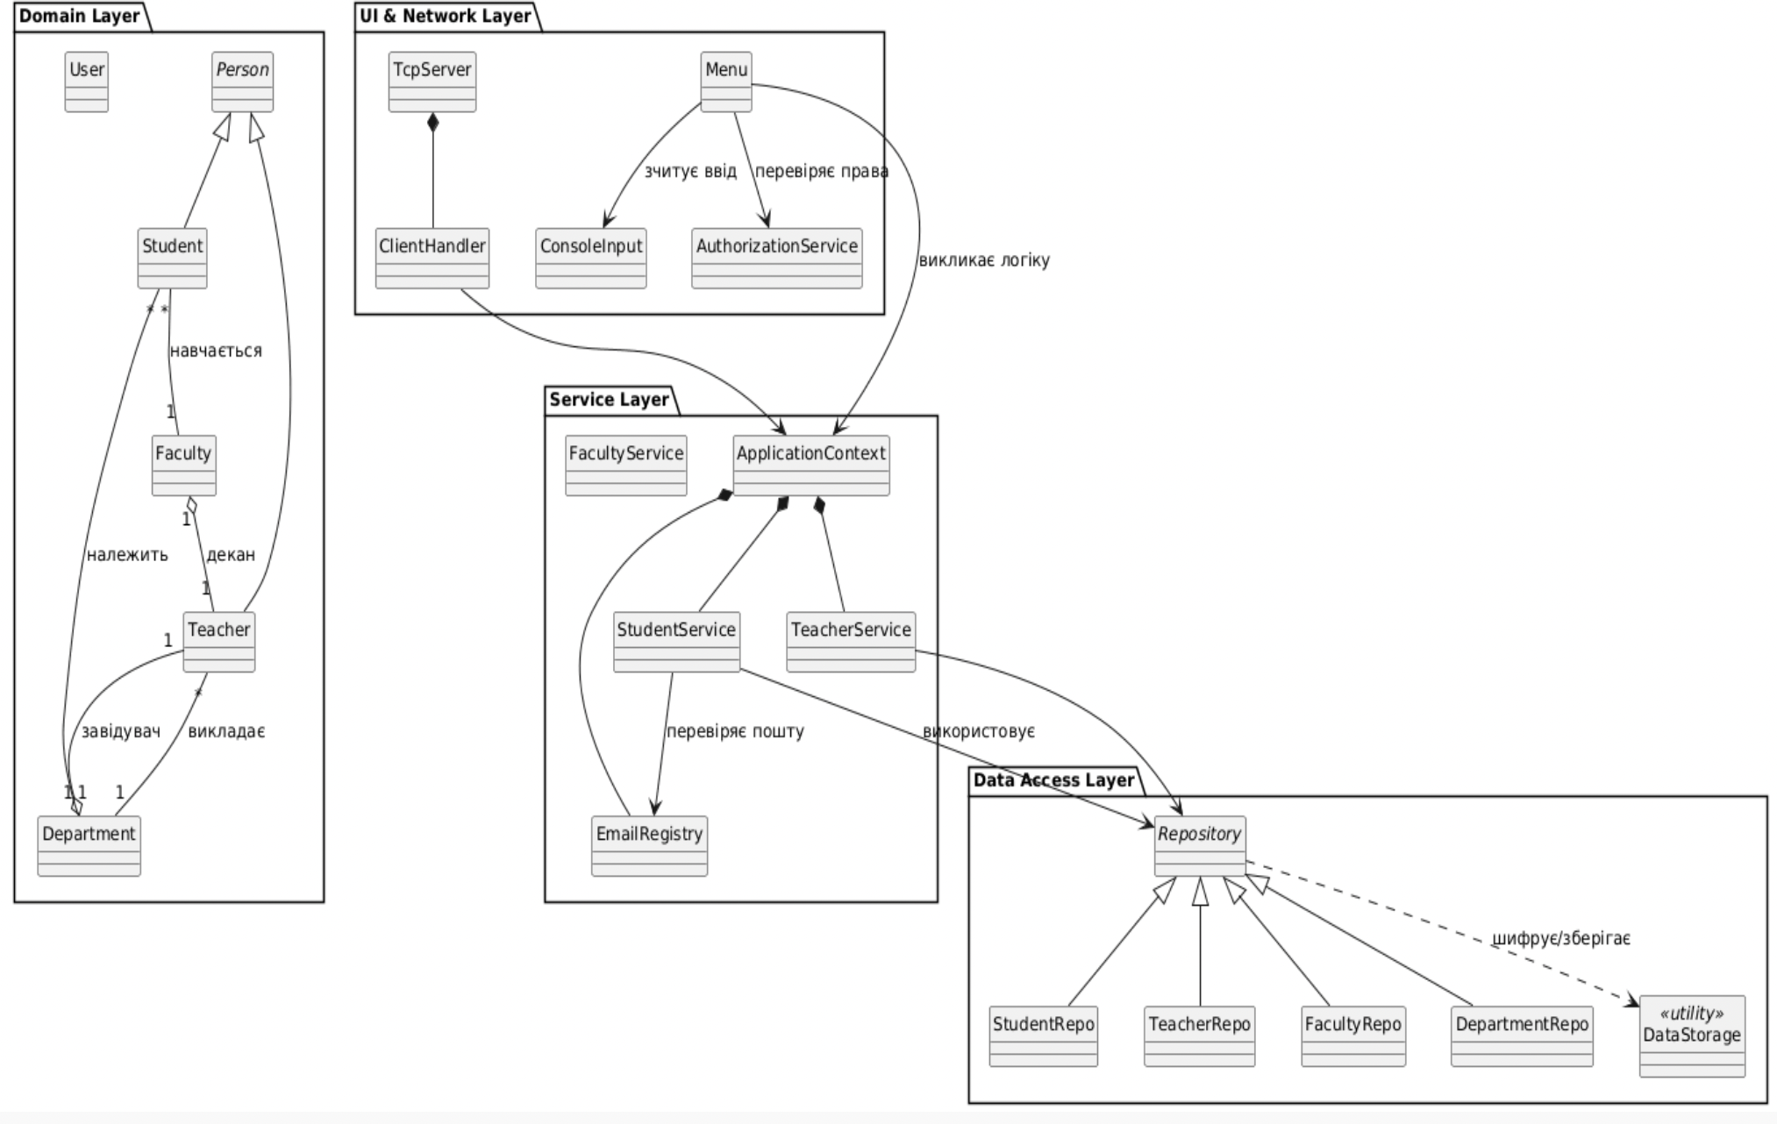

Проблеми, що виникли під час реалізації, та шляхи їх вирішення

1. Проблема: Конфлікт унікальних ідентифікаторів (ID) при наслідуванні

- Опис: Класи Student та Teacher наслідують спільний абстрактний клас Person, який містить статичний лічильник idCounter для генерації унікальних ID. При роздільному завантаженні студентів та викладачів з різних файлів під час старту програми (десериалізація) виникав конфлікт: репозиторій викладачів перезаписував лічильник репозиторію студентів, що призводило до видачі існуючих ID новим об'єктам і втрати даних у HashMap.

- Рішення: Алгоритм оновлення лічильника в класі Person було модифіковано. Замість сліпого перезапису було додано перевірку: лічильник оновлюється лише за умови, що зчитаний з бази ID є більшим за поточне значення лічильника (if (id >= idCounter)). Це усунуло залежність від порядку завантаження репозиторіїв.

2. Проблема: Вразливість консольного вводу

- Опис: Використання стандартних методів Scanner.nextInt() та Scanner.nextLong() створювало критичну вразливість системи: якщо користувач випадково вводив літеру замість цифри, програма завершувалася аварійно з помилкою InputMismatchException. Крім того, ці методи залишали символ переходу на новий рядок у буфері, що ламало подальший ввід тексту.

- Рішення: Було розроблено власний клас-обгортку ConsoleInput. Всі дані зчитуються виключно як рядки через nextLine(), після чого відбувається ручний парсинг (наприклад, Integer.parseInt()) всередині блоку try-catch у безкінечному циклі while. Це зробило UI системи безпечними і дружнім до користувача.

3. Проблема: Пошкодження файлів підчас тестування

- Опис: Під тестів створювалися об’єкти (Teacher, Student, Department, Faculty). Коли наприклад тестувалися CRUD операції на цих об’єктах, ці операції одразу зберігали зміни в відповідні файли. Тим самим генеруючи непередбачувані результати в регістрах.
- Рішення: Було прийнято рішення створити тестовий режим. Коли ми запускаємо тести, програма переходить в тестовий режим. У результаті всі тестові об’єкти записуються в свої окремі файли, які після завершення тестів успішно видаляються. Тому ми їх навіть не встигаємо побачити в папках проекту.

Висновки

1. Навчальний та практичний досвід
Під час виконання курсового проєкту ми суттєво поглибили свої знання мови Java та сучасних підходів до розробки. Найбільш значущими практичними здобутками стали:

- Проєктування архітектури: Відхід від процедурного написання коду до побудови класичної багатошарової архітектури. Це дозволило зробити код масштабованим та легким для підтримки.

- Мережева взаємодія та багатопоточність: Успішний перехід від локальної консольної програми до клієнт-серверної архітектури на базі протоколу TCP. Реалізація багатопотоковості (Thread / Runnable) дозволила серверу обробляти запити від кількох користувачів одночасно.
- Поглиблена робота з Java Core: Практичне застосування Reflection API для створення власних анотацій та динамічної валідації об'єктів.
  - Використання Stream API для елегантного та швидкого генерування складної аналітичної звітності на основі колекцій.
  - Робота з Регулярними виразами (RegEx) для надійної перевірки вводу (електронні пошти, паролі).

- Безпека та робота з файлами: Налаштування безпечної серіалізації/десеріалізації об'єктів та застосування криптографічного алгоритму XOR для захисту файлів бази даних від прямого читання.

2. Особистий розвиток та інженерне мислення
Крім суто технічних навичок, проєкт став потужним поштовхом для нашого професійного розвитку:

- Архітектурне та критичне мислення: Ми навчилися дивитися на систему глобально, передбачаючи, як зміна в одному класі (наприклад, логіка генерації ID) може вплинути на інші модулі.

- Захист від помилок: Ми усвідомили важливість створення надійного інтерфейсу (UX/UI), який не дозволяє програмі "впасти" через некоректні дії користувача. Написання власного класу для безпечного зчитування консолі стало чудовим уроком з обробки виняткових ситуацій (Exception Handling).

- Навички відлагодження (Debugging): Зіткнення зі складними архітектурними проблемами (такими як стан перегонів у багатопотоковому середовищі або конфлікт ідентифікаторів при успадкуванні) навчило нас системно шукати першопричину багів.

Програмний код

https://github.com/arseniygroh/StudentApp

Інструкція з використання
1. Запуск програми
Система підтримує два режими роботи: локальний (консольний UI) та мережевий (TCP-сервер).
- Локальний режим: Запустіть файл Main.java. Програма автоматично підвантажить існуючі бази даних з папки files/ (або створить нові, якщо їх немає).
- Мережевий режим: Спочатку запустіть TcpServer.java (сервер почне слухати порт 8080). Після цього запустіть TcpClient.java. Клієнт зможе відправляти запити (наприклад, GET_STUDENT 1), а сервер повертатиме дані у текстовому форматі.
2. Авторизація та Реєстрація
При вході в локальну версію система вимагає авторизації.
- Логін: Введіть існуючий email та пароль.
- Реєстрація: При створенні нового акаунту пароль повинен відповідати вимогам безпеки: мінімум 8 символів, щонайменше 1 велика літера, 1 мала літера та 1 цифра. Всі email-адреси в системі (студентів, викладачів, користувачів) є унікальними.
3. Ролі користувачів
При реєстрації можна обрати роль:
- USER: Може лише шукати дані, переглядати списки та генерувати звіти.
- MANAGER: Має права на створення, оновлення та видалення записів (CRUD) в університетських реєстрах.
- ADMIN: Має всі права Менеджера, а також доступ до додаткового "Меню користувачів" для керування акаунтами (блокування порушників, зміна ролей, зміна паролів).
4. Навігація в Головному меню
Після входу відкривається доступ до 4 основних реєстрів:
- 1 - Student's registry (Керування студентами)
- 2 - Faculty's registry (Керування факультетами)
- 3 - Teacher's registry (Керування викладачами)
- 4 - Department's registry (Керування кафедрами)
5. Виконання операцій (на прикладі Студентів) Обравши реєстр, ви побачите список можливих дій:
- Додавання (Add): Система покроково запитає всі необхідні дані (ПІБ, дата народження, телефон, курс). Для вибору факультету та кафедри буде виведено список існуючих з пропозицією ввести їхній ID.
- Редагування (Update): Введіть ID запису, після чого оберіть конкретне поле для зміни (наприклад, тільки телефон або зміна статусу на "Академвідпустка"). Система автоматично перевірить валідацію нових даних.
- Пошук (Get/Show): Можна шукати за ID, частковим збігом імені, або виводити відфільтровані списки (наприклад: "Усі студенти факультету Х", "Студенти кафедри У, відсортовані за курсом").
- Звіти (Reports): Генерація аналітики за допомогою Stream API (розподіл за формою навчання, середній вік тощо).
6. Завершення роботи
Використовуйте опцію 0 - leave / quit для коректного виходу на попередній рівень меню. Всі зміни миттєво зберігаються у зашифрованих .ser файлах, тому при екстреному закритті програми дані не втрачаються.

